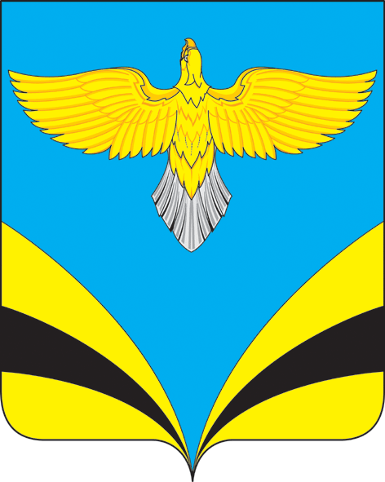
Администрация
сельского поселения Натальино
муниципального района Безенчукский
Самарской области
446223, с. Натальино
ул. Школьная, д.1
тел.: 8(939) 708 92 01
8(939) 708 92 02
ПОСТАНОВЛЕНИЕ № 2
«13» января 2020 г.

Об утверждении плана мероприятий по профилактике правонарушений на территории сельского поселения Натальино муниципального района Безенчукский Самарской области на 2020год.

В целях профилактики мероприятий по правонарушениям на территории сельского поселения Натальино, в соответствии с Федеральными законами от 06 октября 2003 г. № 131-ФЗ «Об общих принципах организации местного самоуправления в Российской Федерации», в целях реализации государственной политики по созданию многоуровневой системы социальной профилактики правонарушений на территории сельского поселения Натальино, руководствуясь Уставом сельского поселения Натальино муниципального района Безенчукский Самарской области,

ПОСТАНОВЛЯЮ:
- Утвердить план мероприятий по профилактике правонарушений на территории сельского поселения Натальино муниципального района Безенчукский Самарской области на 2020 год согласно приложения 1.
- Опубликовать настоящее Постановление в газете «Вестник сельского поселения Натальино», разместить на официальном сайте поселения в сети Интернет.
- Контроль за выполнением настоящего Постановления оставляю за собой.

Глава сельского поселения Натальино Н.К. Машукаев

М.В. Гаврилов

Приложение
к Постановлению от 13.01.2020 г. № 2

План мероприятий
по профилактике правонарушений
на территории сельского поселения Натальино
на 2020 год

№  п/п | Содержание мероприятий | Сроки исполнения | Ответственные исполнители
 | Проведение комплексных оздоровительных, физкультурно-спортивных и агитационно-пропагандистских мероприятий (дней здоровья, спортивных соревнований и т.п.) | постоянно | Администрация  школы
 | Организация антинаркотической и антиалкогольной пропаганды среди несовершеннолетних. Пропаганда здорового образа жизни подростков и молодежи, их ориентация на духовные ценности. | постоянно | Администрация  школы, сельские клубы, библиотеки,  участковый инспектор  (по согласованию)
 | Систематическое информирование граждан о действиях при угрозе возникновений террористических актов в местах массового пребывания, а также при проведении культурно-массовых, спортивных и других общественных мероприятиях. | постоянно | Администрация  сельского  поселения  Натальино
 | Обеспечение проведения в школах бесед, викторин, конкурсов по Правилам дорожного движения. | в течение года | Администрация  школы
 | Проведение внеклассных занятий на тему профилактики и борьбы с незаконным оборотом и употреблением наркотиков, пьянством и алкоголизмом. | в течение года | Администрация  школы
 | Осуществление корректировки действующих нормативных правовых актов, регламентирующих правоотношения в сфере профилактики правонарушений | по мере необходи- мости | Администрация сельского поселения  Натальино
 | Проведение совещаний по вопросу о профилактике правонарушений  на территории сельского поселения Натальино | 1 раз в полугодие | Администрация сельского поселения Натальино
 | Проведение бесед с учащимися общеобразовательных школ на тему ответственности за нарушение административного и уголовного законодательства. | в течение года | Отдел МВД России по Безенчукскому району  (по согласованию)
9. | Выявление лиц, ведущих асоциальный образ жизни, проведение с ними разъяснительной работы о правовых последствиях противоправного поведения | постоянно | Администрация сельского поселения Натальино совместно с районными службами

